**Лабораторная работа 12**

**Задание**

Усовершенствуйте документы «Поступление» и «Реализация» в соответствии со следующими «пожеланиями заказчика».

Сервис в табличных частях

* Автоматический расчет **суммы** строки ТЧ («Сумму» нельзя изменять вручную).
* Автоподстановка **цены** (закупки или продажи).
* Автоподстановка **единицы измерения**.

Этот стандартный сервис должен действовать и в «**Поступлениях**», и в «**Реализациях**» (и в «**Товарах**», и в «**Услугах**»).

Общая сумма документа

Добавьте в журнал «Складские документы» новую колонку – «**Общая сумма**» документа. Вычисляется автоматически по принципу: сумма по всем **товарам** + сумма по всем **услугам**.

*Варианты задачи:*

* *СТАНДАРТНЫЙ*  
  Отображать общую сумму на формах документов не требуется. Только в журнале.
* *ПРОДВИНУТЫЙ*  
  Отображать общую сумму следует не только в журнале, но и в «карточках» документов.

Основной склад

При создании **новых** «Поступлений» и «Реализаций» в реквизит «Склад» должен автоматически подставляться **склад по умолчанию**, заданный в форме «Сведения об организации»:

**Код**

**Поступление**

&НаСервереБезКонтекста  
Функция ПолучитьЦенаЗакупки(Номенклатура)  
Возврат Номенклатура.ЦенаЗакупки;  
КонецФункции  
  
&НаСервереБезКонтекста  
Функция ПолучитьЕдиницаИзмерения(Номенклатура)  
Возврат Номенклатура.ЕдиницаИзмерения;  
КонецФункции  
  
&НаКлиенте  
Функция ПосчитатьСумму()  
Сумма = 0.00;  
Сумма = Объект.Товары.Итог("Сумма") + Объект.Услуги.Итог("Сумма");  
Возврат Сумма;  
КонецФункции  
  
&НаКлиенте  
Процедура ПриИзменении(Элемент)  
Строка= Элемент.ТекущиеДанные;  
Строка.Цена = ПолучитьЦенаЗакупки(Строка.Номенклатура);  
Строка.ЕдиницаИзмерения = ПолучитьЕдиницаИзмерения(Строка.Номенклатура);  
Строка.Сумма = Строка.Цена * Строка.Количество;  
Сумма = ПосчитатьСумму();  
КонецПроцедуры  
  
&НаКлиенте  
Процедура ПриОткрытии(Отказ)  
Объект.Общая_сумма = ПосчитатьСумму();  
КонецПроцедуры

**Реализация**

&НаСервереБезКонтекста  
Функция ПолучитьЦенаПродажи(Номенклатура)  
Возврат Номенклатура.ЦенаПродажи;  
КонецФункции  
  
&НаСервереБезКонтекста  
Функция ПолучитьЕдиницаИзмерения(Номенклатура)  
Возврат Номенклатура.ЕдиницаИзмерения;  
КонецФункции  
  
&НаКлиенте  
Функция ПосчитатьСумму()  
Сумма = 0.00;  
Сумма = Объект.Товары.Итог("Сумма") + Объект.Услуги.Итог("Сумма");  
Возврат Сумма;  
КонецФункции  
  
&НаКлиенте  
Процедура ПриИзменении(Элемент)  
Строка= Элемент.ТекущиеДанные;  
Строка.Цена = ПолучитьЦенаПродажи(Строка.Номенклатура);  
Строка.ЕдиницаИзмерения = ПолучитьЕдиницаИзмерения(Строка.Номенклатура);  
Строка.Сумма = Строка.Цена * Строка.Количество;  
Сумма = ПосчитатьСумму();  
КонецПроцедуры  
  
&НаКлиенте  
Процедура ПриОткрытии(Отказ)  
Объект.Общая_сумма = ПосчитатьСумму();  
КонецПроцедуры

**Результат**

Поступление

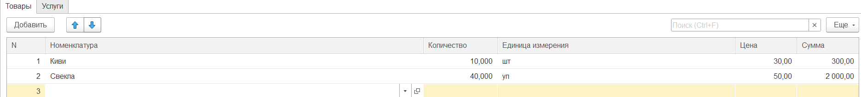



Реализация





Общая сумма

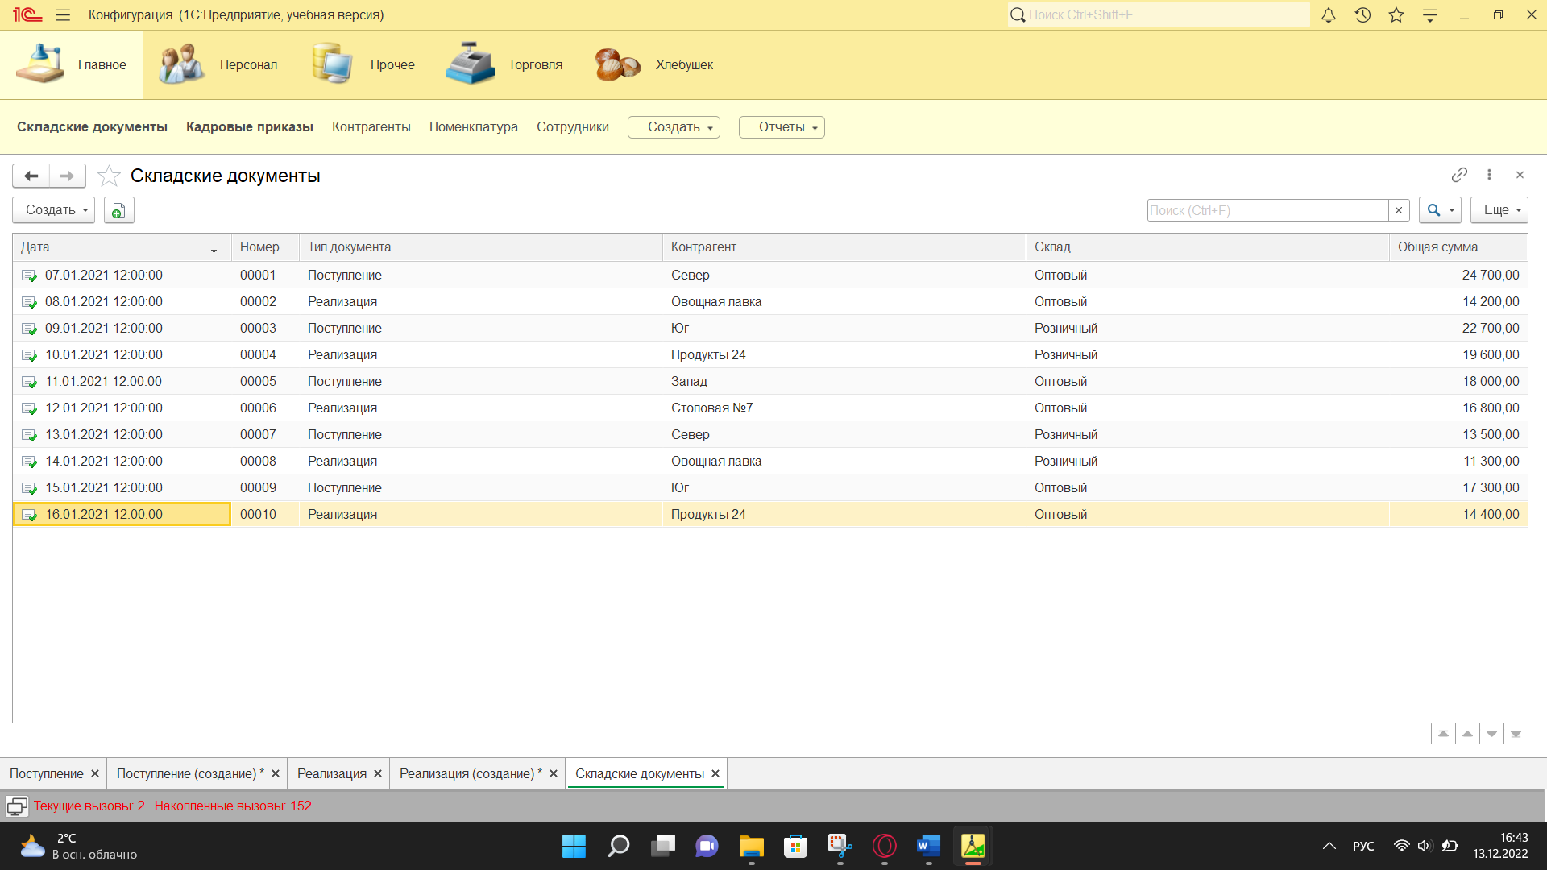

Склад по умолчанию

